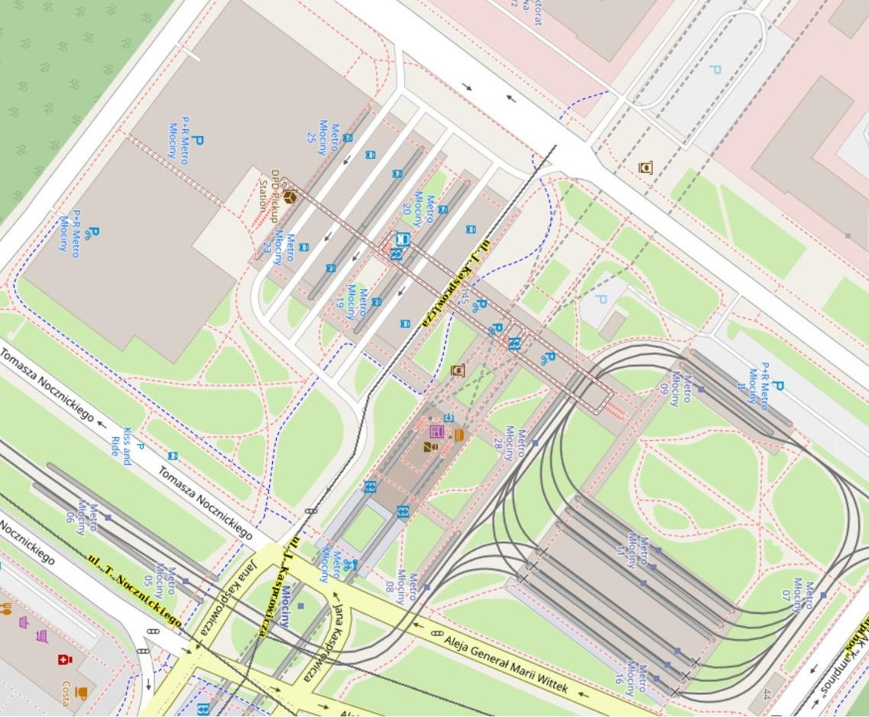

TEREN PRZEZNACZONY
DO WYDZIERŻAWIENIA

